МИНИСТЕРСТВО НАУКИ И ВЫСШЕГО ОБРАЗОВАНИЯ РОССИЙСКОЙ ФЕДЕРАЦИИ
федеральное государственное автономное образовательное учреждение высшего образования
«САНКТ-ПЕТЕРБУРГСКИЙ ГОСУДАРСТВЕННЫЙ УНИВЕРСИТЕТ
АЭРОКОСМИЧЕСКОГО ПРИБОРОСТРОЕНИЯ»
КАФЕДРА № 44
ОТЧЕТ
ЗАЩИЩЕН С ОЦЕНКОЙ
ПРЕПОДАВАТЕЛЬ
старший преподаватель |  |  |  | Н.А. Соловьева
должность, уч. Степень, звание |  | подпись, дата |  | инициалы, фамилия

ОТЧЕТ О ЛАБОРАТОРНОЙ РАБОТЕ №6
БИБЛИОТЕКА STL: КОНТЕЙНЕРЫ И АЛГОРИТМЫ

по курсу: ТЕХНОЛОГИИ ПРОГРАММИРОВАНИЯ
РАБОТУ ВЫПОЛНИЛ
СТУДЕНТ ГР. № | 4341 |  |  |  | Е.П. Березин
 |  |  | подпись, дата |  | инициалы, фамилия

Санкт-Петербург
2025
Лабораторная работа № 6
«Библиотека STL: контейнеры и алгоритмы»
по курсу «Технология программирования». Весенний семестр

Задание на лабораторную работу
А) Написать программу, которая имитирует работу системы из задания 1. Для очереди и стека использовать контейнеры. Вывод на экран процесса выполнения должен быть похож на вывод в примере.
Б) Длительность выполнения задач из задания 1 записать в контейнер по варианту (вектор, список или словарь). Из всех элементов вычесть такое число, чтобы в наборе данных появились отрицательные значения. Для подготовленного таким образом набора данных выполнить действия из задания 2, используя функции из раздела algorithm.

Вариант 5
ЗАДАНИЕ 1. Задача 5.
Система состоит из двух процессоров P1 и P2, двух стеков S1 и S2 и четырёх очередей F1, F2, F3, F4. В систему могут поступать запросы на выполнение задач двух приоритетов - высший (1) и низший (2). Задачи сначала обрабатываются последовательно процессором P1, затем P2.
Запросы на выполнение задач высшего приоритета, поступающие из генератора задач, ставятся в очередь F1, а поступающие с процессора P1 - в очередь F3. Запросы на выполнение задач низшего приоритета, поступающие с генератора задач, ставятся в очередь F2, а поступающие с процессора P1 - в очередь F4. Процессор P1 обрабатывает запросы из очередей F1 и F2, а процессор P2 - из очередей F3 и F4. Процессор сначала обрабатывает задачи из очереди задач с высшим приоритетом, затем из очереди задач с низшим приоритетом. Если процессор выполняет задачу с низшим приоритетом и приходит запрос на выполнение задачи с высшим приоритетом, то выполняемая задача помещается в соответствующий процессору стек, а пришедшая задача - в процессор. Задача из стека возвращается в процессор, если все задачи большего приоритета обработаны.

ЗАДАНИЕ 2.
В одномерном массиве, состоящем из п вещественных элементов, вычислить:
- максимальный элемент массива;
- сумму элементов массива, расположенных до последнего положительного элемента.
Сжать массив, удалив из него все элементы, модуль которых находится в интервале [а, b]. Освободившиеся в конце массива элементы заполнить нулями.
Массив хранить контейнере vector.

Расписание поступления задач:
ID задачи | Время выполнения P1 | Время выполнения P2 | Время поступления задачи | Приоритет
3 | 2 | 4 | 0 | высший
5 | 5 | 7 | 0 | высший
1 | 2 | 3 | 2 | высший
0 | 2 | 5 | 4 | высший
2 | 2 | 4 | 6 | низший
4 | 4 | 2 | 10 | высший

Перечисление использованных методов контейнеров с пояснением результатов их работы
vector:
- emplace_back() – метод добавляет элемент в конец вектора используя аргументы, как при использовании конструктора;
- begin()/end() – метод возвращает итератор, указывающий на первый/последний элемент вектора;
- rbegin()/rend() – метод возвращает итератор, указывающий на первый/последний элемент обратного вектора;
- empty() – метод возвращает истину, если вектор пуст.
stack:
- push() – метод добавляет элемент в конец стека;
- top() – метод осуществляет доступ к верхнему элементу стека;
- pop() – метод удаляет верхний элемент стека;
- empty() – метод возвращает истину, если стек пуст.
queue:
- push() – метод добавляет элемент в конец очереди;
- front() – метод осуществляет доступ к первому элементу очереди;
- pop() – метод удаляет первый элемент очереди;
- empty() – метод возвращает истину, если очередь пуста.

Перечисление использованных функции из раздела algorithm с пояснением результатов их работы
- transform() – метод преобразует целочисленные значения длительности задач в вещественные и записывает их в вектор для решения задачи 2. В результате вектор будет содержать вещественные версии целочисленных длительностей задач;
- max_element() – метод находит максимальный элемент в массиве и в результате возвращает это самое значение;
- find_if() – метод используется для поиска положительного элемента в векторе. Возвращает итератор на последний положительный элемент. Если такого элемента не обнаружено, возвращает последний в диапазоне поиска элемент;
- remove_if() – метод удаляет элементы, соответствующие условию удаления, из массива, не нарушая их исходный порядок, и возвращает конец нового диапазона;
- fill() – метод заполняет пустые ячейки в массиве, указанными значениями (в данном случае нулями), оставшимися после выполнения функции remove_if();
- sort() – метод сортирует задачи по их времени поступления в систему для наиболее корректной ее работы.

Скриншоты с примерами работы
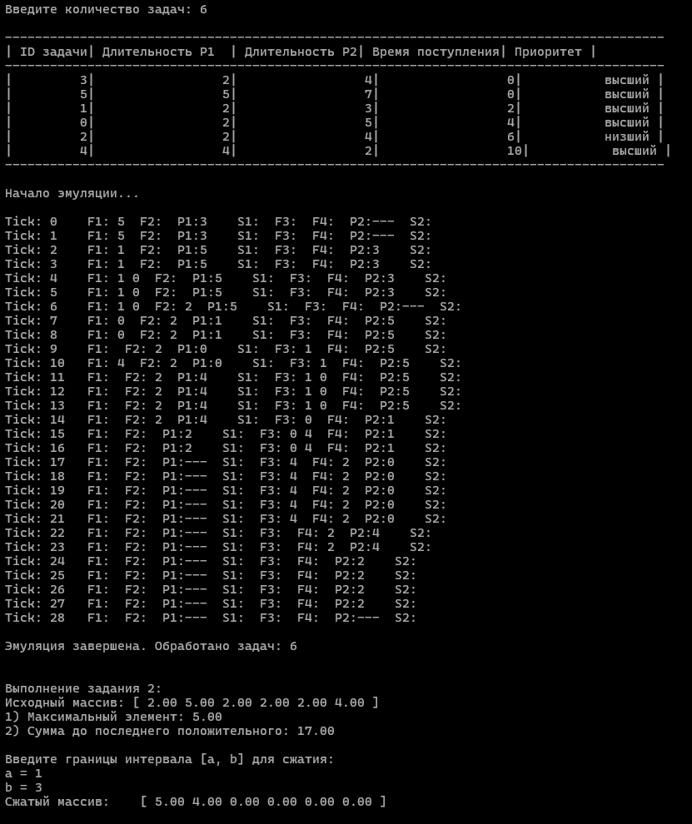

Текст программы
#include <iostream>
#include <queue>
#include <stack>
#include <vector>
#include <iomanip>
#include <random>
#include <algorithm>
#include <string>
#include <numeric>

using namespace std;

double find_max(const vector<double>& arr) {
if (arr.empty()) return 0.0;
return *max_element(arr.begin(), arr.end());
}

double sum_before_last_positive(const vector<double>& arr) {
auto last_positive = find_if(arr.rbegin(), arr.rend(),
[](double val) { return val > 0; });

if (last_positive == arr.rend()) return 0.0;

return accumulate(arr.begin(), last_positive.base(), 0.0);
}

void compress_array(vector<double>& arr, double a, double b) {
double low = min(fabs(a), fabs(b));
double high = max(fabs(a), fabs(b));

auto new_end = remove_if(arr.begin(), arr.end(),
[low, high](double val) {
double abs_val = abs(val);
return abs_val >= low && abs_val <= high;
});

fill(new_end, arr.end(), 0.0);
}

struct Task {
int id;
int arrival_time;
int priority;
int duration_P1;
int duration_P2;
int remaining_time_P1;
int remaining_time_P2;

Task(int id, int arrival_time, int priority, int duration_P1, int duration_P2)
: id(id), arrival_time(arrival_time), priority(priority),
duration_P1(duration_P1), duration_P2(duration_P2),
remaining_time_P1(duration_P1), remaining_time_P2(duration_P2) {
}
};

class Processor {
private:
unique_ptr<Task> current_task;
stack<Task>& associated_stack;
queue<Task>& input_high;
queue<Task>& input_low;
queue<Task>& output_high;
queue<Task>& output_low;
bool is_p1;

public:
Processor(bool is_p1,
queue<Task>& in_high, queue<Task>& in_low,
queue<Task>& out_high, queue<Task>& out_low,
stack<Task>& stack)
: is_p1(is_p1), input_high(in_high), input_low(in_low),
output_high(out_high), output_low(out_low),
associated_stack(stack) {
}

void process() {
if (current_task) {
if (is_p1) current_task->remaining_time_P1--;
else current_task->remaining_time_P2--;

if ((is_p1 && current_task->remaining_time_P1 <= 0) ||
(!is_p1 && current_task->remaining_time_P2 <= 0)) {

if (is_p1) {
if (current_task->priority == 1) output_high.push(*current_task);
else output_low.push(*current_task);
}
else {
output_high.push(*current_task);
}
current_task.reset();
}
}

if (!current_task) {
if (!input_high.empty()) {
current_task = make_unique<Task>(input_high.front());
input_high.pop();
}
else if (!input_low.empty()) {
current_task = make_unique<Task>(input_low.front());
input_low.pop();
}
else if (!associated_stack.empty()) {
current_task = make_unique<Task>(associated_stack.top());
associated_stack.pop();
}
}
}

void check_preemption(int new_priority) {
if (current_task && current_task->priority < new_priority) {
associated_stack.push(*current_task);
current_task.reset();
}
}

bool is_busy() const { return current_task != nullptr; }
int current_task_id() const { return current_task ? current_task->id : -1; }
};

int main() {
setlocale(LC_ALL, "ru");
int taskCount;
cout << "Введите количество задач: ";
cin >> taskCount;

queue<Task> F1, F2, F3, F4;
stack<Task> S1, S2;
queue<Task> finished;

vector<Task> taskList;
random_device rd;
mt19937 rng(rd());
uniform_int_distribution<> durationP1(1, 5);
uniform_int_distribution<> durationP2(2, 7);
uniform_int_distribution<> arrival(0, 10);
uniform_int_distribution<> priority(0, 1);

// Генерация задач
for (int i = 0; i < taskCount; ++i)
taskList.emplace_back(i, arrival(rng), priority(rng), durationP1(rng), durationP2(rng));

sort(taskList.begin(), taskList.end(), [](const Task& a, const Task& b) {
return a.arrival_time < b.arrival_time;
});

// Вывод информации о задачах
cout << "\n" << setfill('-') << setw(88) << "" << setfill(' ') << endl;
cout << left << setw(10) << "| ID задачи"
<< left << setw(19) << "| Длительность P1"
<< left << setw(17) << "| Длительность P2"
<< left << setw(17) << "| Время поступления"
<< left << setw(12) << "| Приоритет |" << endl;
cout << setfill('-') << setw(88) << "" << setfill(' ') << endl;

for (const auto& t : taskList) {
cout << left << setw(10) << "| " << t.id
<< left << setw(18) << "| " << t.duration_P1
<< left << setw(18) << "| " << t.duration_P2
<< left << setw(18) << "| " << t.arrival_time
<< left << setw(12) << "| " << (t.priority == 1 ? "высший" : "низший") << " |" << endl;
}
cout << setfill('-') << setw(88) << "" << setfill(' ') << endl;

// Инициализация процессоров
Processor P1(true, F1, F2, F3, F4, S1);
Processor P2(false, F3, F4, finished, finished, S2);

int timeCounter = 0;
int tasksGenerated = 0;
const int MAX_TICKS = 1000;

cout << "\nНачало эмуляции...\n" << endl;
while ((!F1.empty() || !F2.empty() || !F3.empty() || !F4.empty() ||
!S1.empty() || !S2.empty() || P1.is_busy() || P2.is_busy() ||
tasksGenerated < taskCount) && timeCounter < MAX_TICKS) {
// Добавление новых задач
while (tasksGenerated < taskCount && taskList[tasksGenerated].arrival_time <= timeCounter) {
Task& new_task = taskList[tasksGenerated];
if (new_task.priority == 1) {
F1.push(new_task);
P1.check_preemption(1);
}
else {
F2.push(new_task);
P1.check_preemption(0);
}
tasksGenerated++;
}
// Обработка процессоров
P1.process();
P2.process();
// Вывод состояния системы
cout << "Tick: " << setw(3) << timeCounter
<< " F1:";
queue<Task> f1_copy = F1;
while (!f1_copy.empty()) { cout << " " << f1_copy.front().id; f1_copy.pop(); }

cout << " F2:";
queue<Task> f2_copy = F2;
while (!f2_copy.empty()) { cout << " " << f2_copy.front().id; f2_copy.pop(); }

cout << " P1:" << setw(3) << (P1.is_busy() ? to_string(P1.current_task_id()) : "---")
<< " S1:";
stack<Task> s1_copy = S1;
vector<int> s1_ids;
while (!s1_copy.empty()) { s1_ids.push_back(s1_copy.top().id); s1_copy.pop(); }
for (auto it = s1_ids.rbegin(); it != s1_ids.rend(); ++it) cout << " " << *it;

cout << " F3:";
queue<Task> f3_copy = F3;
while (!f3_copy.empty()) { cout << " " << f3_copy.front().id; f3_copy.pop(); }

cout << " F4:";
queue<Task> f4_copy = F4;
while (!f4_copy.empty()) { cout << " " << f4_copy.front().id; f4_copy.pop(); }

cout << " P2:" << setw(3) << (P2.is_busy() ? to_string(P2.current_task_id()) : "---")
<< " S2:";
stack<Task> s2_copy = S2;
vector<int> s2_ids;
while (!s2_copy.empty()) { s2_ids.push_back(s2_copy.top().id); s2_copy.pop(); }
for (auto it = s2_ids.rbegin(); it != s2_ids.rend(); ++it) cout << " " << *it;

cout << endl;
timeCounter++;
}

if (timeCounter >= MAX_TICKS) {
cout << "\nПРЕДУПРЕЖДЕНИЕ: Эмуляция принудительно остановлена после "
<< MAX_TICKS << " тактов!\n";
}

cout << "\nЭмуляция завершена. Обработано задач: " << finished.size() << "\n";

vector<double> part2;
transform(taskList.begin(), taskList.end(), back_inserter(part2),
[](const Task& t) { return static_cast<double>(t.duration_P1); });

cout << "\n\nВыполнение задания 2:\nИсходный массив: [ ";
for (double val : part2)
cout << fixed << setprecision(2) << val << " ";
cout << "]\n";
cout << "1) Максимальный элемент: "
<< fixed << setprecision(2) << find_max(part2) << endl;
cout << "2) Сумма до последнего положительного: "
<< fixed << setprecision(2) << sum_before_last_positive(part2) << endl;
double a, b;
cout << "\nВведите границы интервала [a, b] для сжатия:\n";
cout << "a = "; cin >> a;
cout << "b = "; cin >> b;
compress_array(part2, a, b);
cout << "Сжатый массив: [ ";
for (double val : part2)
cout << fixed << setprecision(2) << val << " ";
cout << "]\n";

return 0;
}

